**ATIVIDADE PRÁTICA   
LINGUAGEM DE PROGRAMAÇÃO**

**NOME DO ALUNO – RU  
NOME DO PROFESSOR(A)**

CIDADE  
ANO

# EXEMPLO DE RESOLUÇÃO

*(coloque o enunciado aqui)* Realizar uma classe veículo que apresente o tipo do carro, modelo, fabricante e quantidade de passageiros. Além disso, utilizar os metódos GETTER e SETTER para incluir as classses Modelo retornando o modelo e o fabricante do carro e outra classe Quantidade de Passageiro no carro.

Solução do aluno:

**Não esqueça de explicar o código com comentários!!**

**CTRL+C/CTRL+V da ferramenta!!**

**Se desejar, defina as páginas do documento para PAISAGEM para melhor inserir os códigos.**

class Veiculo:

  def __init__(self, tipo, modelo, fabricante, qtd_passageiro):

    self.tipo = tipo

    self.modelo = modelo

    self.fabricante = fabricante

    self.qtd_passageiro = qtd_passageiro

    # getter: adicionando

  def getModelo(self):

    return f"{self.fabricante} {self.modelo}"

  def getQtdPassageiro(self):

    return f"{self.qtd_passageiro}"

MyCar = Veiculo('carro',modelo = 'Argos', fabricante='Fiat',qtd_passageiro=5)

MyBus = Veiculo('Ônibus', modelo = 'Bus202', fabricante='Mercedes', qtd_passageiro=40)

print(MyCar.getModelo())

print(f"Cabem {MyCar.getQtdPassageiro()} pessoas no {MyCar.getModelo()}")

**IMAGEM DO EXERCÍCIO:**

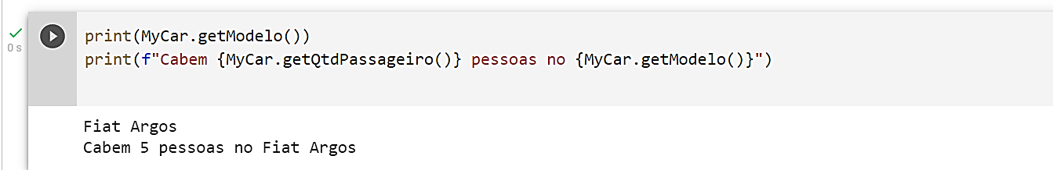

# 6 EXERCÍCIOS A SEREM SOLUCIONADOS

I. Desenvolver a classe calculadora que faça qualquer operação matemática utilizando dois números inteiros, sendo os dois últimos número de seu **RU**. Caso o RU termine com zero, substituí-lo pelo número 1. Sendo as possíveis operações matemáticas: **soma, subtração, multiplicação, divisão, exponenciação e módulo**. Para isto, o algoritmo deverá ter um **MENU** que possíbilite ao usuário escolher qual o tipo de operação que se deseja realizar. *Apresentar todas as operações matemáticas da calculadora funcionando!*

II. Encontre os valores para a variável y, onde y = ax + xb – c. Para os valores de a, b e c serão os três últimos números de seu RU. **Caso, algum número do RU seja igual a zero, subistituí-lo pelo número 3**. Realizar o plot dos resultados onde será **x = 5; x = 7 e x = 9**. Para o plot você precisará utilizar a **biblioteca matplotlib** apresentada em aula, colocar **legenda** no gráfico, **alterar a cor** dos gráficos( *linhas ou pontos*), **nomear o eixo x**, **nomear o eixo y**.

*Exemplo:* Meu RU: 205 103 -> por ter zzero fica assim: **a =1; b=3; c=3**

*y = 1*5 + 5*3 – 3 y = 1*9 + 9*3 – 3*

*y = 10 + 15 -3 = 22 y = 9 + 27 -3 = 33*

*y = 1*7 + 7*3 – 3*

*y = 7 + 21 -3 = 25*

III . Realizar o upload do arquivo STORES.csv. Renomear todas as colunas do arquivo STORES.csv, onde os respctivos nomes sejam compactados (Exemplo: **Daily_Customer_Count** foi renomeado para **Visitantes**). Após isto, para se analisar o desempenho das lojas de supermercado/mercado do arquivo STORES.csv encontre os valores mínimo, máximo, médio e desvio padrão das seguinte colunas: **"Items_Available"; "Daily_Customer_Count"; e "Store_Sales".**

Algumas informações extras sobre a tabela do arquivo **STORES.csv**:

* *ID da loja: (Índice) ID da loja específica.*
* *Store ID: Área Física da loja em pátio.*
* *Store_Area: Número de itens diferentes disponíveis na loja correspondente.*
* *DailyCustomerCount: Número de clientes que visitaram as lojas em média ao longo do mês.*
* *Store_Sales: Vendas em (US$) que as lojas realizaram.*